Rubriques:
10 - Plot et Print
10.1 - Généralités
10.2 - Plot (génération des fichiers de tracé HPGL)
10.2.1 - Commandes générales
10.2.2 - Sélection de la dimension de la feuille de tracé
10.2.3 - Réglage des offsets de tracé
10.3 - Print (génération des fichiers de tracé Postscript)
10.4 - Icône Print

Plot et Print

Généralités
L'accès se fait comme suit:
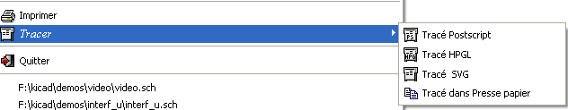
On peut générer des fichiers de tracé au format POSTSCRIP, HPGL ou SVG.
L'impression directe sur imprimante est dans le menu Print.

Plot (génération des fichiers de tracé HPGL)

Commandes générales
Cette commande permet de générer les fichiers de tracé au format HPGL.
Dans ce format on peut définir :
-Le numéro de plume
- Son diamètre (en 0,001 pouce).
- La vitesse de tracé (en cm/s).
- La taille de la feuille de papier ( menu Size & Offsets ).
- Les offsets de tracé ( menu Size & Offsets ).

Voici la fenêtre de gestion :

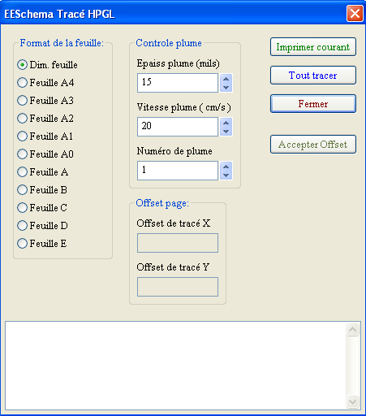

La commande Plot ALL permet de tracer toute la hiérarchie ( un fichier est généré pour chaque schéma).
La commande Plot CURRENT ne génère que le fichier de tracé de la feuille courante.
Chaque fichier généré a pour nom le nom du fichier schématique correspondant et pour extension .plo.

Sélection de la dimension de la feuille de tracé
L'option « Dim feuille » (« Sheet Size ») est normalement activée.
Ce sont alors les dimensions de la feuille de travail schématique en cours qui sont utilisées.
Le tracé est alors à l'échelle 1.
Si l'on active une des autres options(A4 à A0, ou A à E), ce seront alors ces dimensions qui seront utilisées, et l'échelle de tracé sera alors ajustée automatiquement en conséquence.

Réglage des offsets de tracé
Pour toutes les dimensions normalisées, on peut ajuster des « offsets » de tracé, pour cadrer au mieux le dessin sur la feuille de tracé.
Du fait que les tables traçantes ont une origine des tracés soit au centre de la feuille soit au point bas gauche de la feuille, il est nécessaire de pouvoir introduire des offsets de tracé pour cadrer le tracé du dessin comme on le veut :
D'une façon générale :
- Pour les tables traçantes à origine des tracés au centre de la feuille, les offsets doivent négatifs et être réglés à environ la demi dimension correspondante de la feuille
- Pour les tables traçantes à origine des tracés au point bas gauche de la feuille, les offsets doivent proches de 0.
Pour régler un offset :
- Sélectionner le format de la feuille.
- Entrer les deux valeurs OffsetX et OffsetY.
- Valider la nouvelle valeur par le bouton Accepter Offset.

Print (génération des fichiers de tracé Postscript)
Cette commande permet de générer des fichiers de tracé au format Postscript. Voici le menu :
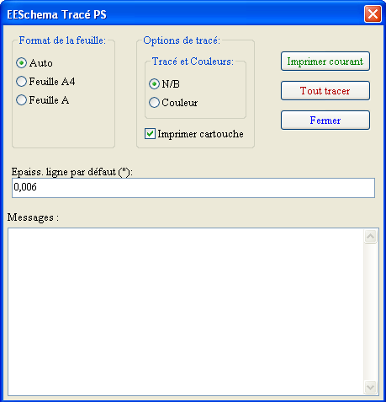
- Tout tracer (Plot ALL) permet de tracer toute la hiérarchie (un fichier d'extension .ps est généré pour chaque schéma).
- Imprimer courant (Plot CURRENT) crée le fichier de tracé de la seule feuille courante.
- Chaque fichier a pour nom le nom du fichier schématique correspondant et pour extension .ps.
- L'option Imprimer cartouche peut être désactivée.
Utile si l'on désire par exemple générer un fichier postscript pour encapsulation (format .eps) pour insérer un schéma dans un traitement de texte.
La fenêtre des message affiche le nom des fichiers créés.

Icône Print
Cette commande , analogue à la précédente, permet de visualiser et générer des fichiers de tracé sur l'imprimante standard sous LINUX (au format Postscript). et sous Windows. Voici le menu :
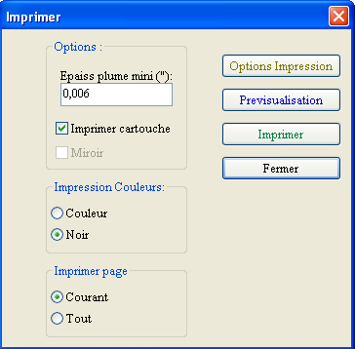
L'option Imprimer page permet de tracer :
- toute la hiérarchie (un fichier d'extension .ps est généré pour chaque schéma).
- ou le fichier de tracé de la seule feuille courante.
L'option Impression Couleurs permet de tracer en couleur (Aspect analogue à l'écran), ou en noir et blanc.
En noir et blanc, toute couleur autre que le blanc est mis au noir. Cette option est généralement nécessaire si on utilise une imprimante laser noir et blanc, car les éléments en couleur sont traduits en demi-teintes peu lisibles.

